ODI工具安装手册

编制人员： | 陈锋
编制部门： | 软件工程研发中心
模版文件版本： | V1.3.0
适用项目范围： | 研发项目

文件修改记录表
序 | 修改人 | 修改内容 | 批准人 | 生效日期 | 版本号
1 | 史敬运 | 初稿创建 | 刘传先 | 2007－10－15 | V1.3.0
2 | 陈锋 | 编写初稿
3
4
5
6
7
8
9
10
文件审批表
单位名称 | 负责人签字（可多人） | 签字日期
金智科技
〔
〔

目 录
1 引言 2
1.1 编写目的 2
1.2 服务对象 3
1.3 安装环境 3
1.4 参考资料 3
1.5 术语与缩写解释 3
2 安装ODI客户端图形化软件 3
2.1 安装客户端图形化软件 4
2.2 JDBC/JMS驱动的安装 8
3 安装ODI存储库 8
3.1 创建存储库用户 8
3.2 创建主存储库 9
3.3 连接主存储库 10
3.4 创建工作存储库 12
3.5 连接工作存储库 16
4 其它 18

引言

编写目的
本文档的编写主要介绍ODI客户端软件的安装及设置过程。通过本文档的阅读，实施人员可以以此为依据，在现场安装ODI集成开发环境。

服务对象
本文档一般读者为：数据集成项目实施人员、设计及开发者、相关的测试人员等。

安装环境
安装ODI客户端软件需要先安装JDK，并安装oracle，以存储主存储库和工作存储库。
- 操作系统：WINDOWS 2000 SERVER或WINDOWS 2003 SERVER
- 内存：至少1 GB，以运行Oracle数据库和ODI客户端图形化软件
- 硬盘：至少2 GB
- CPU：P4 2.4GHZ及以上
- 数据库：Oracle 10g
- JDK：JDK1.4.2及以上版本

参考资料
文档名称 | 版本号 | 作者 | 发布时间 | 是否保密
《数据集成平台V3.0需求说明书》 | V1.0 | 熊广、陈锋 | 2007-11-17 | 是

术语与缩写解释
缩写、术语 | 解 释
ODI | Oracle Data Integrator：Oracle公司的一套数据集成工具

安装ODI客户端图形化软件
ODI需要在java环境下运行，在安装ODI之前，首先要安装JDK1.5。

安装客户端图形化软件
这里安装的版本是Oracle DI 10.1.3.2.0版本。
运行setup.exe。
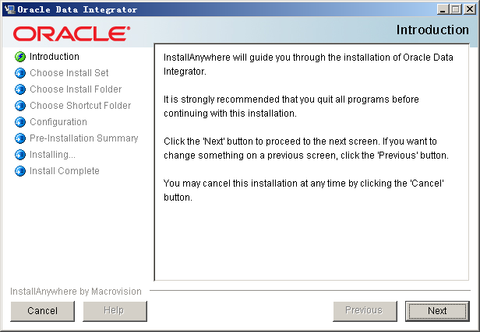
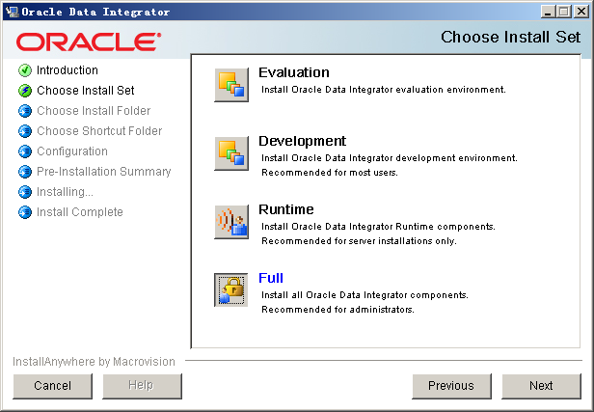
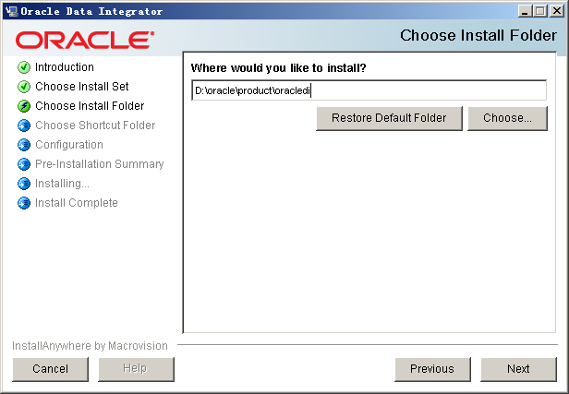
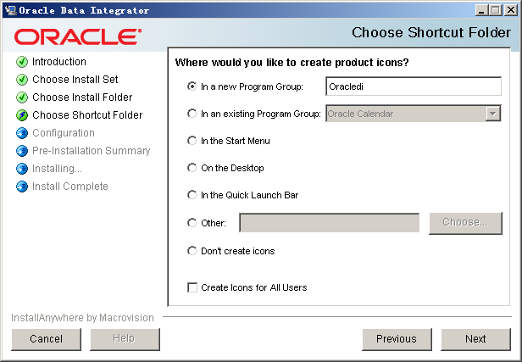
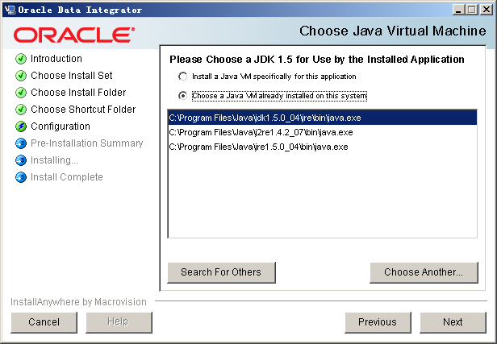
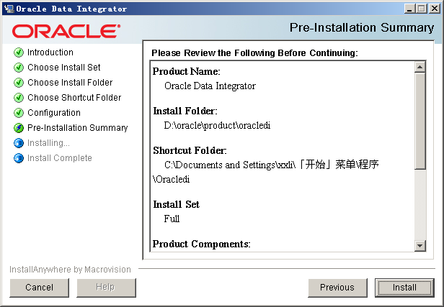
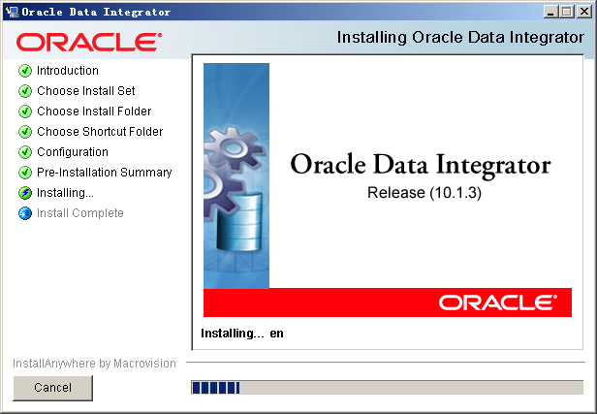
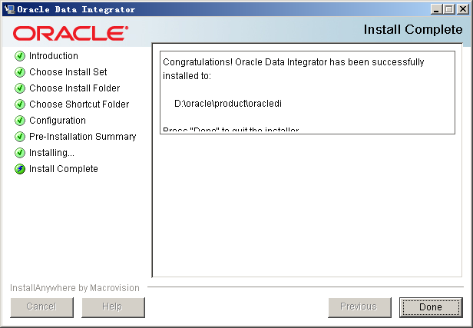
至此，ODI的安装已经完成。

JDBC/JMS驱动的安装
对于已安装ODI客户端软件的机器，若需要添加JDBC/JMS驱动，将驱动包（.zip或者.jar）拷贝到ODI安装路径\drivers下。

安装ODI存储库
ODI需要创建两个存储库——主存储库和工作存储库。主存储库用于保存已创建的数据源的架构信息，工作存储库用于保存创建的数据模型、项目的信息。

创建存储库用户
在Oracle中创建主存储库用户snpm、工作存储库用户snpw。
Oracle中创建的语句如下：
create user snpm(主存储库用户) identified by wiscom(主存储库用户口令)
grant connect,resource to snpm

create user snpw(工作存储库用户) identified by wiscom(工作存储库用户口令)
grant connect,resource to snpw

创建主存储库
开始 > Oracle > Oracle Data Integrator > Repository Management >Master Repository Creation
然后填入相应信息：
驱动程序：oracle.jdbc.driver.OracleDriver
URL：jdbc:oracle:thin:@localhost:1521:orcl（URL依据实际情况而定）
用户：snpm（上一步创建的主存储库用户）
密码：wiscom（上一步创建的主存储库用户口令）
语言：主存储库使用的语言
技术：Oracle（主存储库所在的数据库类型）
点击“确定”创建主存储库。如下图所示。
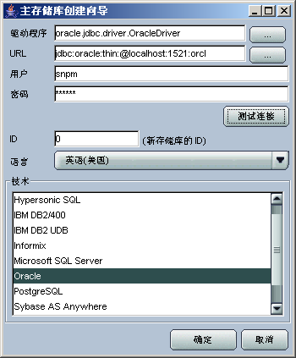
等待主存储库的创建，直至创建成功：
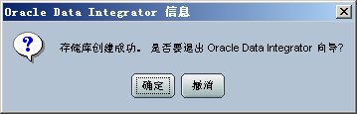

连接主存储库
开始 > Oracle > Oracle Data Integrator > Topology Manager
创建新的主存储库连接：
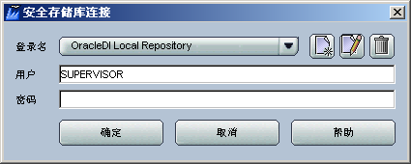
填入相应信息
登录名：oracle_master_rep
用户：SUPERVISOR（必须是此用户名）
密码：SUNOPSIS（必须是此口令）
主存储库连接信息：
用户：snpm（上一步创建的主存储库用户）
密码：wiscom（上一步创建的主存储库用户口令）
驱动程序：oracle.jdbc.driver.OracleDriver
URL：jdbc:oracle:thin:@localhost:1521:orcl（URL依据实际情况而定）
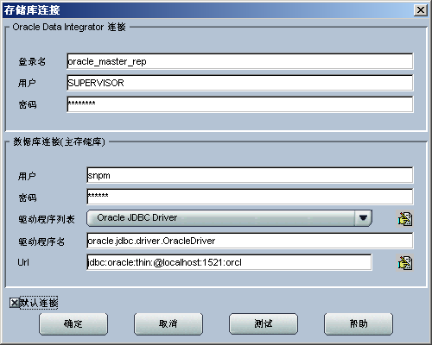
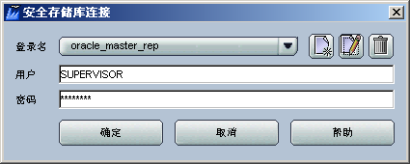
点击“确定”进入Topology Manager，连接主存储库成功。

创建工作存储库
Topology Manager-> 窗口 -> 显示视图 > 存储库
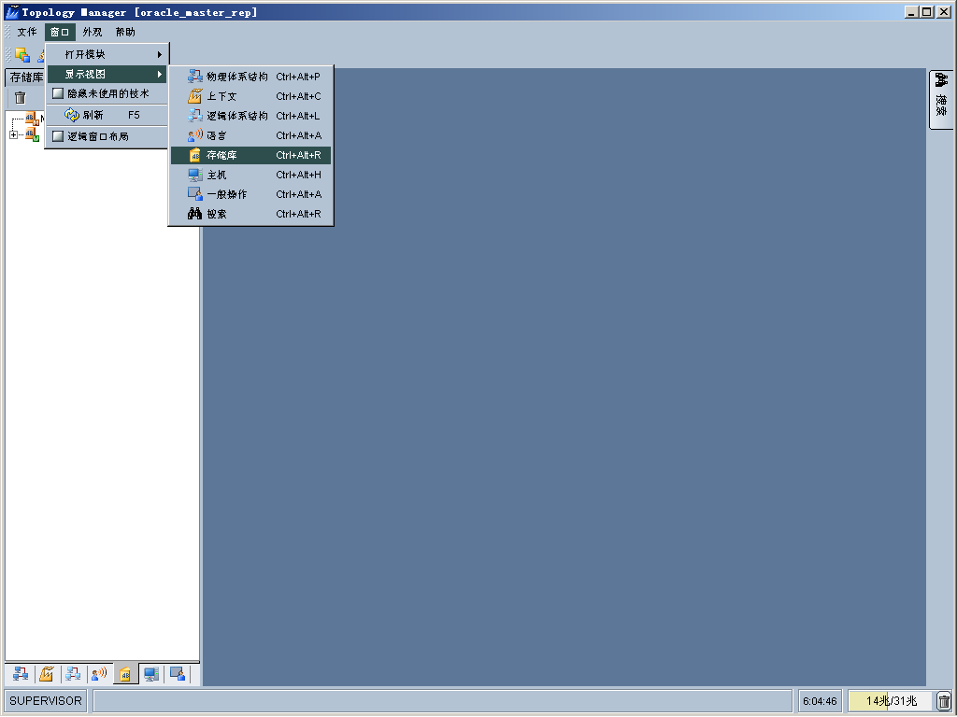
右键“工作存储库” > 插入工作存储库
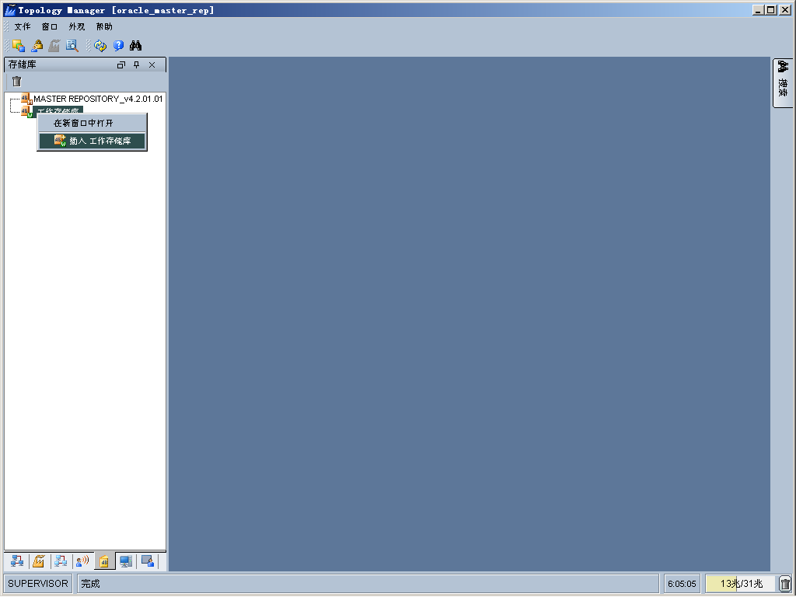
填写下述工作存储库连接信息：
名称：oracle_workrep1（工作存储库连接名称）
技术：Oracle（工作存储库所在数据库类型）
实例/dblink(数据服务器)：orcl（Oracle DB Service Name）
用户：snpw（4.1步骤中创建的工作存储库用户）
密码：wiscom（4.1步骤中创建的工作存储库用户口令）
JDBC标签 -> JDBC Driver：oracle.jdbc.driver.OracleDriver
JDBC标签 -> JDBC URL：jdbc:oracle:thin:@localhost:1521:orcl（URL依据实际情况而定）
点击“确定”。
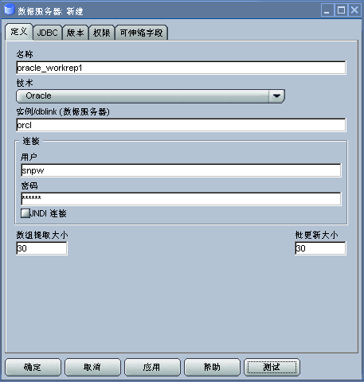
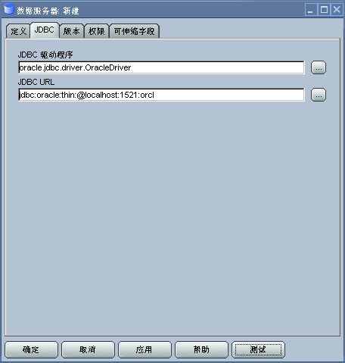
点击“确定”以后，出现工作存储库定义框：
ID：注意不同的工作存储库的ID不能重复
类型：选择下拉菜单中的一项
名称：WORKREP1（指定工作存储库名称）
密码：进入此工作存储库的口令，可以不设置
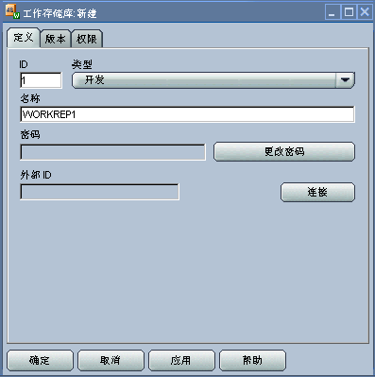
“OK”以后等待工作存储库的创建。

连接工作存储库
开始 > Oracle > Oracle Data Integrator > Designer
新建工作存储库连接：
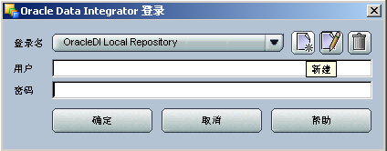
填入连接信息：
登录名：oracle_work_rep1（自定义的工作存储库连接名称）
用户：SUPERVISOR
密码：SUNOPSIS（如果在Topology中修改了口令，需要填入修改后的口令）
填入主存储库信息：
用户：snpm（4.1步骤中创建的主存储库用户）
密码：snpw（4.1步骤中创建的主存储库用户）
驱动程序名：oracle.jdbc.driver.OracleDriver
URL：jdbc:oracle:thin:@localhost:1521:orcl（URL根据实际情况而定）
填入工作存储库信息：
存储库名称：WORKREP1 (4.4创建的工作存储库名称)
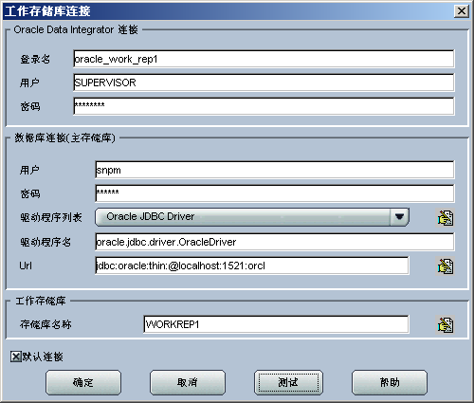
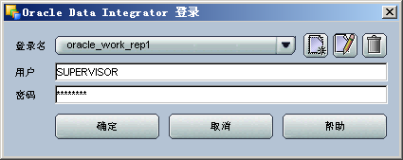
“确定”后，进入Designer模块。
至此，ODI客户端软件的安装和配置已经完成，可以通过Topology Manager和Designer来进行数据集成的相应操作了。

其它

